Міністерство освіти і науки

Національний університет «Львівська політехніка»

Інститут комп’ютерних наук та інформаційних технологій

Кафедра автоматизованих систем управління



Лабораторна робота №4

З дисципліни «*Прикладне програмування*»

Виконав:Архіпов В.Є.

Група: КН-203

Прийняв:Вергун В.Р.

**Львів 2019**

**Лабораторна робота №4**

**Індивідуальне завдання**

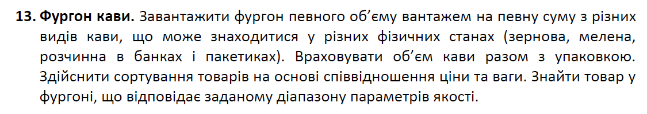

**Опис технологічного завдання**

Для виконання цієї лабораторної роботи потрібно знати середній об’єм (в нашому випадку максимальна вага для фургону з кавою) та середня вага кави в таких фізичних станах : зернова, мелена, розчинна в банках і пакетиках включно з її упаковкою. Загалом для виконання цієї лабораторної роботи цього достатньо.

**Функціонал програми**

Програма повинна виконувати наступні функції:

1)Завантажити фургон кави

2)Вивантажити вміст з фургону

3)Вивід вмісту

4)Сортування за співвідношенням

5)Пошук товару за діапазоном співвідношення

6)Вихід

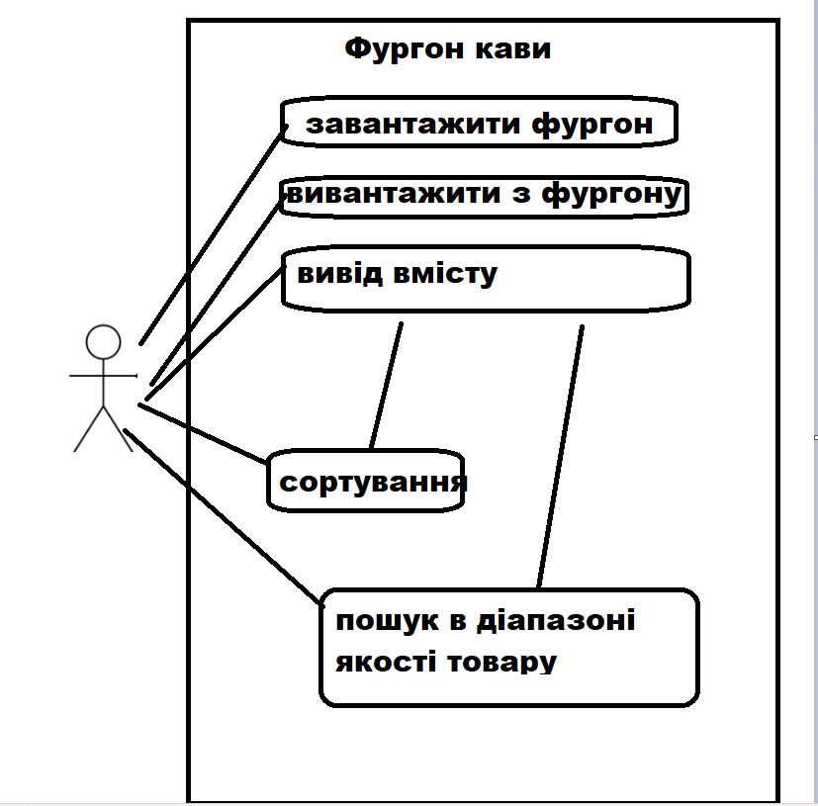

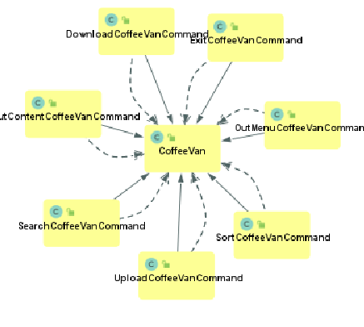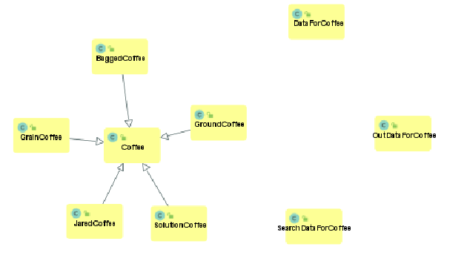

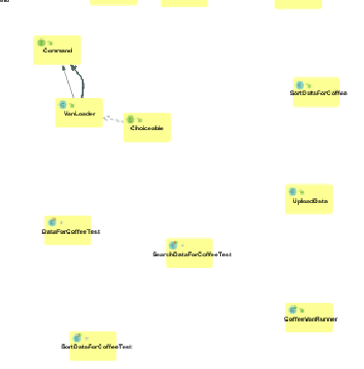

|  |  |
| --- | --- |
| Назва | Завантаження фургону |
| Виконувачі | Система,користувач |
| Ціль | Завантажити фургон кавою |
| Успішний сценарій | Користувач:вводить правильно дані |
| Результат | Фургон буде завантажений користувачем |

|  |  |
| --- | --- |
| Назва | Вивантаження фургону |
| Виконувачі | Система |
| Ціль | Вивантажити вміст |
| Успішний сценарій | Система вивантажить весь фургон |
| Результат | Фургон пустий |

|  |  |
| --- | --- |
| Назва | Вивід вмісту |
| Виконувачі | Система |
| Ціль | Вивід усього вмісту кави |
| Успішний сценарій | Система виведе вміст фургону  (не пустого) |
| Результат | Вміст кави |

|  |  |
| --- | --- |
| Назва | Сортування |
| Виконувачі | Система |
| Ціль | Відсортувати за співвідношення |
| Успішний сценарій | Система відсортує дані |
| Результат | Відсортовані дані |

|  |  |
| --- | --- |
| Назва | Пошук даних за діапазоном |
| Виконувачі | Система , користувач |
| Ціль | Знайти дані за діапазоном |
| Успішний сценарій | Користувач знайде каву за певним діапазоном |
| Результат | Вивід усієї кави, яка входить в діапазон значень |